ГУАП
КАФЕДРА № 44
ОТЧЕТ
ЗАЩИЩЕН С ОЦЕНКОЙ
ПРЕПОДАВАТЕЛЬ
доц., к.т.н., доц. |  |  |  | О.О. Жаринов
должность, уч. Степень, звание |  | подпись, дата |  | инициалы, фамилия

ОТЧЕТ О ЛАБОРАТОРНОЙ РАБОТЕ №6
РАЗРАБОТКА МОДУЛЯ СЧЕТНОГО УСТРОЙСТВА С ЗАДАННЫМ АЛГОРИТМОМ РАБОТЫ С ИСПОЛЬЗОВАНИЕМ ЯЗЫКОВ ОПИСАНИЯ АППАРАТУРЫ

по курсу: СХЕМОТЕХНИКА
РАБОТУ ВЫПОЛНИЛ
СТУДЕНТ ГР. № | 4341 |  |  |  | Е.П. Березин
 |  |  | подпись, дата |  | инициалы, фамилия

Санкт-Петербург
2026
Вариант 4
Цель работы
Разработать проект модуля счетного устройства, работающего по заданному алгоритму, в среде программирования Quartus, используя языки описания аппаратуры.

1. Задание по варианту
Задание заключается в разработке устройства формирования заданных последовательностей выходных кодов. Здесь недопустимо появление даже кратковременных “врезок” двоичных кодов, нарушающих заданную по варианту последовательность, при функциональной симуляции работы проекта.
Данные вариантов заданий совпадают с данными, приведенными в методических указаниях к лабораторной работе №7, выполненной в предыдущем семестре изучения дисциплины. Формируемая последовательность приведена в таблице 1.
Таблица 1 – Последовательность выходных кодов устройства.
Заданная последовательность будет формироваться автоматически, так как в задании не прописано о необходимости подавать разрешающий сигнал.
Выходная последовательность представляет собой последовательность, в которой сначала выводятся двоичные коды беззнаковых чисел от 0 до 6 (в лабораторных работах №3 и №4 предыдущего семестра изучения дисциплины строились счетчики по основанию 7), после которых выводится последовательность из 4 нулей. После ее вывода выходная последовательность будет формироваться по новой автоматически.
В задании не сказано о необходимости реализовывать тактовый генератор, так что тактовый сигнал будет подаваться извне.
Моделирование проекта следует осуществить в среде ModelSim Altera, с использованием файла, описывающего тестовые воздействия (testbench).

2. Концепция разработки модуля счетного устройства
Программный модуль счетного устройства состоит из трех основных частей:
1. Счетчика, формирующего возрастающую последовательность двоичных кодов. Он будет считать от 0 до M-1, и именно с него будет осуществляться захват выходных кодов;
2. Счетчика, отсчитывающего нужное количество тактов для вывода последовательности нулей заданной длины;
3. JK-триггера, обеспечивающего последовательную работу обоих счетчиков. Для этого на вход J будет подаваться результат сравнения текущего значения кода с первого счетчика с значением, которое должно завершать выходную возрастающую последовательность: если равно, то будет возвращено значение 1, иначе – 0. Аналогично на вход K будет подаваться результат сравнения текущего значения со второго счетчика с значением, завершающим выходную последовательность нулей.
Тогда первый счетчик будет работать, когда JK-триггер находится в состоянии 0, а второй – в состоянии 1.
Более детально данная концепция изложена в отчете по лабораторной работе №7 предыдущего семестра изучения дисциплины.

3. Разработка проекта модуля счетного устройства
Модуль счетного устройства был разработан на языке описания аппаратуры Verilog и состоит из элементов, указанных в предыдущем пункте. Сигналы, управляющие JK-триггером, реализованы при помощи тернарного оператора: если в результате работы счетчика значение на выходной шине равно значению, завершающему работу счетчика, то на выходе будет возвращено 1; иначе – 0.
Также следует упомянуть, что проект работает не по фронту тактового импульса, а по спаду. Данное решение было сделано для более чистого сравнения с аналогичным проектом, реализованном в предыдущем семестре изучения дисциплины: схема так же работала по спаду тактового импульса.
Листинг программы модуля счетного устройства с заданным алгоритмом работы приведен в листинге 1.
Листинг 1 – Программа, реализующая модуль счетного устройства с заданным алгоритмом работы
module lr6(input wire clk,
output reg [2:0] q);
// Внутренние переменные для работы модуля
wire cnt1Fin;
wire cnt2Fin;
wire inHold;
reg [1:0] c;

// Тернарные операторы для управления JK-триггером
assign cnt1Fin = (q == 3'd6) ? 1'b1 : 1'b0;
assign cnt2Fin = (c == 2'd3) ? 1'b1 : 1'b0;

// Счетчик для возрастающей последовательности
always @(negedge clk)
begin
if (~inHold) begin
if (q == 3'd6) begin
q <= 3'b000;
end
else begin
q <= q + 1'd1;
end
end
end

// Счетчик для формирования последовательности нулей
always @(negedge clk)
begin
if (inHold) begin
if (c == 2'd3) begin
c <= 2'b00;
end
else begin
c <= c + 1'd1;
end
end
end

// Управляющий JK-триггер
// инверсия тактового сигнала для корректной работы
// (вся схема работает на спаде тактового импульса)
wire clk_inv = ~clk;
jkff trigger(
.j(cnt1Fin),
.k(cnt2Fin),
.clk(clk_inv),
.q(inHold)
);
endmodule

Информация о назначенных выходах ПЛИС для проекта схемы приведена на рисунке 1, а на рисунке 2 – результат компиляции проекта с отображением задействованных для проекта ресурсов ПЛИС. На рисунке 3 приведена эквивалентная схема разработанного проекта, полученная с использованием RTL Viewer.
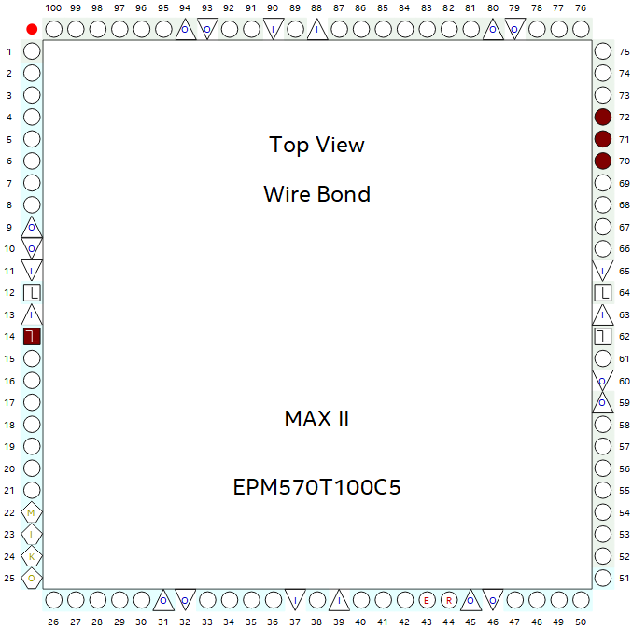
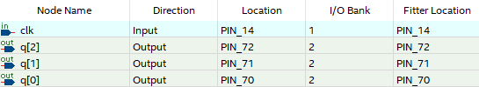
Рисунок 1 – Назначение выходов ПЛИС
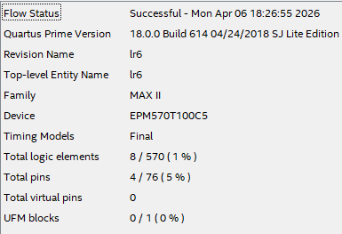
Рисунок 2 – Результат компиляции проекта

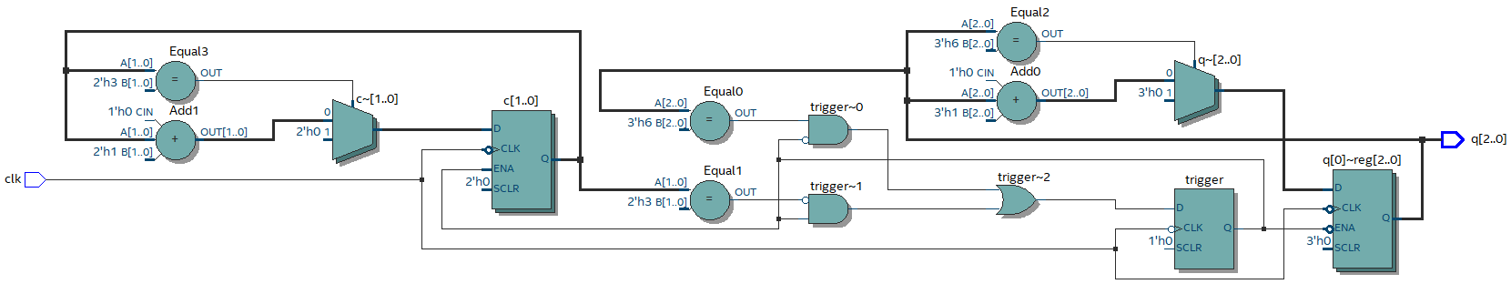
Рисунок 3 – Эквивалентная схема разработанного проекта, полученная с использованием RTL Viewer

4. Моделирование работы проекта, разработанного путем поведенческого описания схемы
В рамках данной лабораторной работы необходимо выполнять моделирование проекта в среде ModelSim Altera. Для моделирования в данной среде использовался файл с описанием тестовых воздействий – testbench – листинг которого приведен в листинге 2.
Листинг 2 – Содержимое файла с описанием тестовых воздействий:
`timescale 1 ns/ 100 ps
module lr6_testbench();
reg clk;
wire [2:0] q;

initial
begin
clk = 0;

force test.q = 3'b000;
force test.c = 2'b00;

#1

release test.q;
release test.c;

#3000 $stop;
end

always #50 clk = ~clk;

lr6 test(
.clk(clk),
.q(q)
);
endmodule

Следует отметить, моделирование по изначально написанному файлу выполнялось некорректно: формирующий возрастающую последовательность счетчик начинал отсчет не с 0, а с 1, хотя при моделировании при помощи средств, которые использовались в остальных работах, все было штатно. Это было связано с тем, что проект реагировал не на фронт тактового импульса, а на его спад: и этот самый спад регистрировался программой в самый начальный момент. Для решения данной проблемы значения счетчиков в самую первую наносекунду принудительно фиксировались в нулевых значениях, после чего данная фиксация отключалась.
Временная диаграмма, полученная в результате функционального моделирования работы, приведена на рисунке 4.
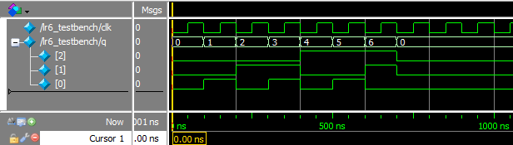
а)
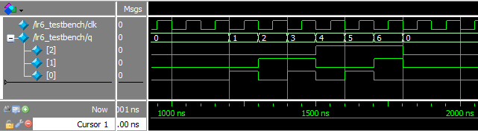
б)
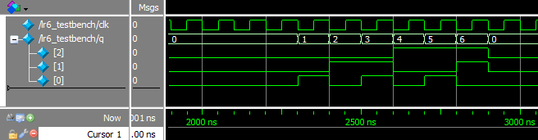
в)
Рисунок 4 – Временная диаграмма в режиме функционального моделирования: а – начало диаграммы, б – продолжение диаграммы, в – конец диаграммы

Временная диаграмма, полученная в результате временного моделирования работы, приведена на рисунке 5.
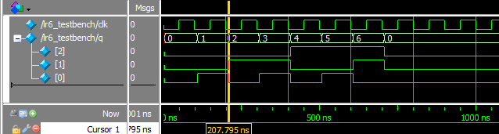
а)
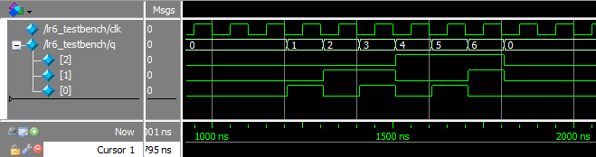
б)
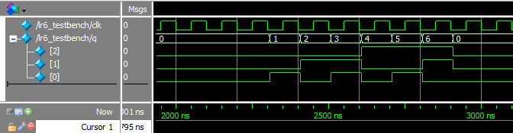
в)
Рисунок 5 – Временная диаграмма в режиме временного моделирования: а – начало диаграммы, б – продолжение диаграммы, в – конец диаграммы

Задержка при временном моделировании составила 7,8 нс, что отражено на рисунке 6.
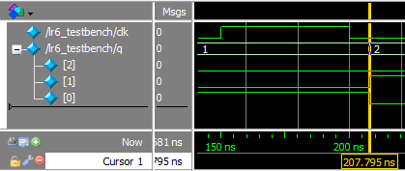
Рисунок 6 – Фрагмент временной диаграммы в режиме временного моделирования для оценки задержки

Выводы
В ходе выполнения лабораторной работы был разработан проект модуля счетного устройства, работающего по следующему алгоритму периодического формирования последовательности выходных кодов: начиная с 0 каждый такт выходное значение кода увеличивается до 6, после сбрасывает свое значение до 0 и выводит 0 4 такта подряд, после чего начинается новая итерация периода.
Разработка проекта производилась на языке описания аппаратуры Verilog в среде программирования Quartus. Однако моделирование работы проекта проводилось в отдельной среде программирования – ModelSim Altera. Отличительной особенностью моделирования в данной среде стало создание отдельного файла с описанием всех тестовых воздействий – testbench.
Задержка распространения сигналов от входа до выхода в проекте, реализованном на языке описания аппаратуры, составила 7,8 нс и оказалась равной задержке в эквивалентном проекте, реализованном в формате графической схемы с использованием мегафункций. И если задержка при сравнении двух этих проектов оказалась идентичной, то в ресурсах, затрачиваемых в ПЛИС на размещение проекта, более выигрышным оказался проект на языке описания аппаратуры: для его размещения на ПЛИС, судя по результатам компиляции, потребовалось 8 логических элементов. Это на 2 элемента меньше, чем в проекте, реализованном в графическом формате. Возможно, это связано с тем, что в проекте на языке описания аппаратуры, в отличие от проекта в графическом формате, не используются мегафункции, которые, хоть и в урезанном формате, но все равно могут потребовать большее количество ресурсов ПЛИС.

Список используемых источников
1. Жаринов О.О. Учебно-методические материалы к выполнению лабораторной работы №6 по дисциплине “Схемотехника” (2-й семестр изучения дисциплины). ГУАП: Кафедра 44, 2026. – 2 с. (Интернет-ресурс) //URL: https://pro.guap.ru/inside/student/tasks/1b1041b9b67a6ff88f753117390708bf/download (дата обращения: 05.04.2026)
2. Березин Е.П. Отчет о лабораторной работе №7 по дисциплине “Схемотехника” (1-й семестр изучения дисциплины). ГУАП, 2025. – 11 с. (Интернет-ресурс) //URL: https://pro.guap.ru/inside/student/reports/5027885/download (дата обращения 05.04.2026)

